Ministerul Educației și Cercetării al Republicii Moldova
Universitatea Tehnică a Moldovei
Facultatea Calculatoare, Informatică și Microelectronică

Raport
la
Lucrarea de laborator Nr. 3

Disciplina: Tehnici de programare

Tema: ” Utilizarea liniei de comandă în Linux și noțiuni fundamentale de securitate cibernetică”

A efectuat : st. gr.SI – 261 Panuș Nicoleta

A verificat : asistent universitar: Marius Dumitrașcu

Chișinău – 2026
SARCINA LUCRĂRII

Sarcina constă în rezolvarea exercițiilor practice din cadrul modulelor Linux Luminarium de pe platforma pwn.college. Aceasta presupune învățarea selecției rapide a fișierelor prin caractere joker, filtrarea și procesarea textului cu utilitare dedicate, precum și conectarea comenzilor prin redirecționări și pipe-uri. De asemenea, este necesară lucrul cu variabile de mediu, modificarea căilor de căutare din PATH și crearea de scripturi Bash automatizate. Pe partea de administrare și securitate, activitatea include gestionarea proceselor, schimbarea utilizatorilor, configurarea permisiunilor de acces, utilizarea multiplexoarelor de terminal screen și tmux, precum și analiza vulnerabilităților de sistem și a scenariilor de distrugere a datelor.

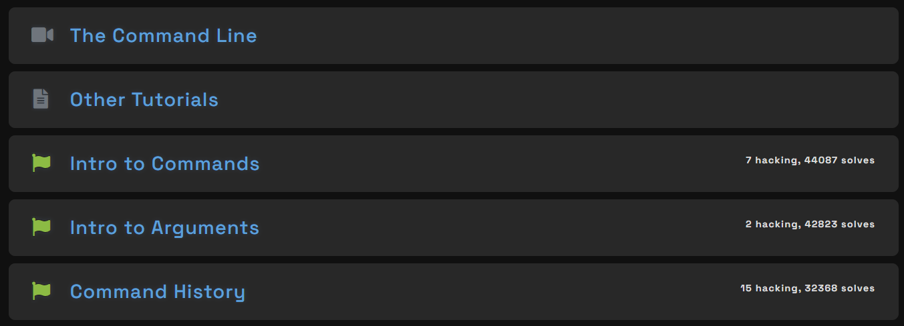
Fig 3.1 – Hello Hackers
- The Command Line & Other Tutorials: Am parcurs materialele introductive pentru a înțelege modul de funcționare al shell-ului și modul în care sunt procesate instrucțiunile în terminal.
- Intro to Commands: Am învățat să lansez comenzi de bază prin introducerea numelui acestora sau a căii directe către executabil pentru a rula programele necesare obținerii flag-ului.
- Intro to Arguments: Am exersat transmiterea de opțiuni și parametri către comenzi pentru a le modifica modul de execuție și a le furniza datele de intrare cerute de provocare.
- Command History: Am utilizat funcționalitatea de istoric din terminal (comanda history și navigarea cu tastele direcționale) pentru a revedea și reexecuta rapid comenzile anterioare.
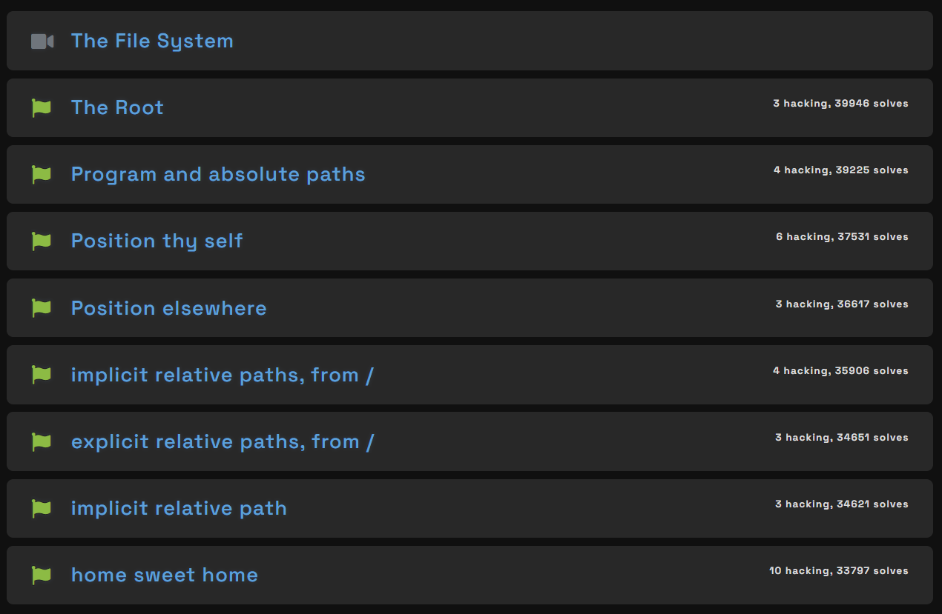
Fig 3.2 – Pondeering Paths
- The Root: Am înțeles structura ierarhică de tip arbore a sistemului de fișiere din Linux, pornind de la directorul rădăcină / (Root).
- Program and absolute paths: Am învățat să execut programe specificând calea lor absolută completa (de la rădăcina / până la binar, de exemplu /challenge/run).
- Position thy self & Position elsewhere: Am utilizat comanda cd (change directory) pentru a naviga prin directoarele sistemului și a schimba directorul curent de lucru înainte de execuția diferitelor comenzi.
- implicit relative paths, from / & explicit relative paths, from /: Am explorat utilizarea căilor relative din directorul rădăcină, observând diferența dintre apelarea directă a directoarelor și folosirea notației explicite ./ pentru referențierea directorului curent.
- implicit relative path: Am exersat rularea executabilelor folosind căi relative fără specificarea notațiilor speciale atunci când navigarea se face prin structura curentă de directoare.
- home sweet home: Am învățat utilizarea căii către directorul personal (Home directory) și a simbolului ~, exersând salvarea și accesarea fișierelor/flag-urilor în mod specific din directorul propriu.
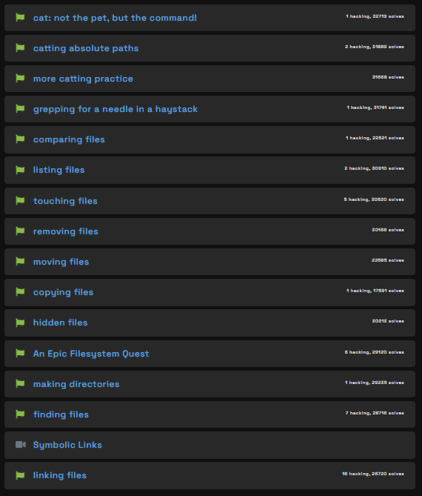
Fig 3.3 – Comprehending Commands
• cat: not the pet, but the command!, catting absolute paths & more catting practice: Am utilizat comanda cat pentru a afișa conținutul fișierelor text direct în terminal, exersând citirea prin furnizarea de căi relative și absolute.
• grepping for a needle in a haystack: Am folosit comanda grep pentru a căuta și filtra linii specifice de text sau tipare (cum ar fi prefixul flag-ului) din fișiere voluminoase.
• comparing files: Am utilizat comenzi speciale pentru compararea fișierelor și identificarea diferențelor dintre ele.
• listing files & hidden files: Am învățat să folosesc comanda ls (împreună cu opțiuni precum -a) pentru a lista conținutul directoarelor și a descoperi fișierele ascunse (care încep cu un punct .).
• touching files, removing files, moving files & copying files: Am deprins operațiunile de bază pe fișiere: crearea de fișiere goale (touch), ștergerea lor (rm), redenumirea sau mutarea lor (mv) și multiplicarea fișierelor (cp).
• An Epic Filesystem Quest: Am aplicat combinat comenzile învățate de navigare, listare și căutare pentru a urma o serie de indicii ascunse prin întregul sistem de fișiere până la găsirea flag-ului.
• making directories & finding files: Am creat noi structuri de directoare utilizând mkdir și am folosit utilitarul find pentru a localiza fișiere după nume sau proprietăți în interiorul sistemului.
• linking files: Am analizat conceptul de legături simbolice (symlinks) și am creat legături către fișiere folosind comanda ln -s pentru a redirecționa accesul către resurse protejate sau aflate în alte directoare.

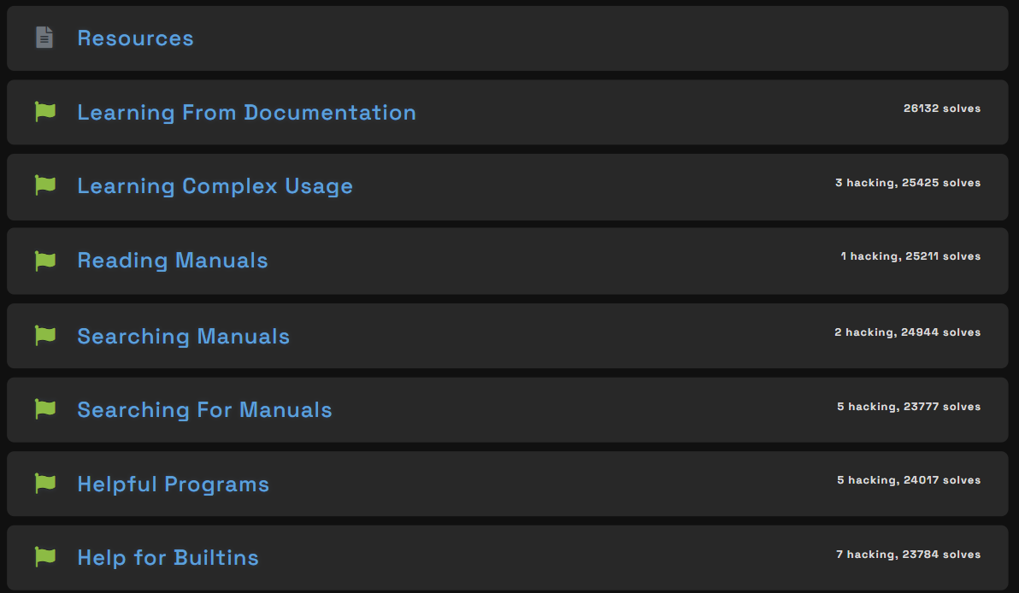
Fig 3.4 – Digesting Documentation
• Resources & Learning From Documentation: Am învățat să citesc documentația tehnică a programelor pentru a le executa corect.
• Learning Complex Usage: Am exersat transmiterea de opțiuni și parametri complecși menționați în ghiduri.
• Reading & Searching Manuals: Am folosit comanda man pentru a parcurge și căuta cuvinte cheie în paginile de manual ale uneltelor Linux.
• Searching For Manuals: Am identificat paginile de manual potrivite folosind comanda apropos sau man -k.
• Helpful Programs: Am utilizat opțiunile -h și --help pentru a obține rapid instrucțiuni de utilizare în terminal.
• Help for Builtins: Am folosit comanda help pentru a consulta documentația comenzilor interne ale shell-ului Bash.
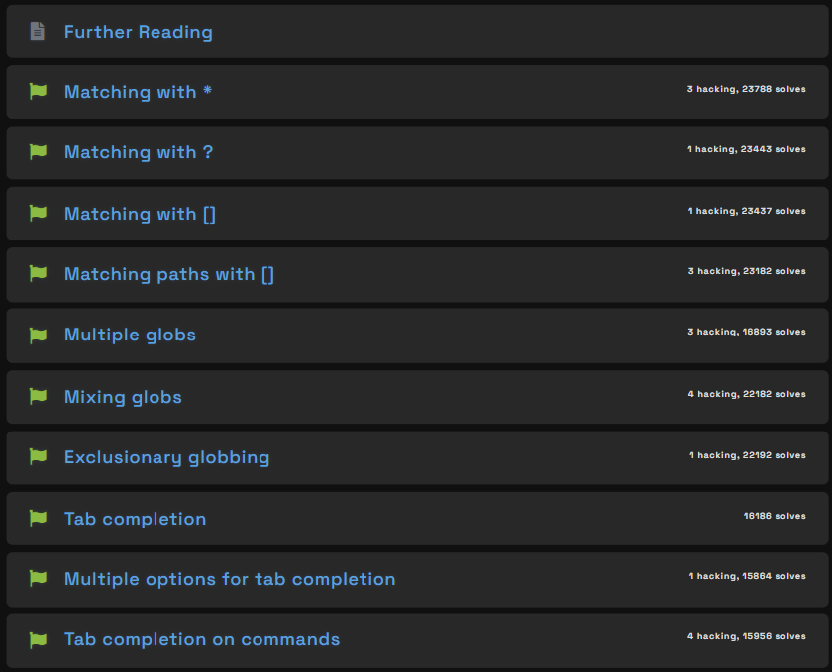
Fig 3.5 – File Globbing
• Matching with *, ? & []: Am învățat să folosesc caracterele joker (*, ?, []) pentru a potrivi și selecta fișiere după diverse tipare de denumire.
• Multiple & Mixing globs: Am combinat diferiți operatori de globbing într-o singură comandă pentru filtrări mai complexe.
• Exclusionary globbing: Am utilizat negarea ([!...]) pentru a exclude anumite fișiere din selecție.
• Tab completion: Am folosit tasta TAB pentru autocompletarea rapidă a fișierelor, căilor și comenzilor în terminal.
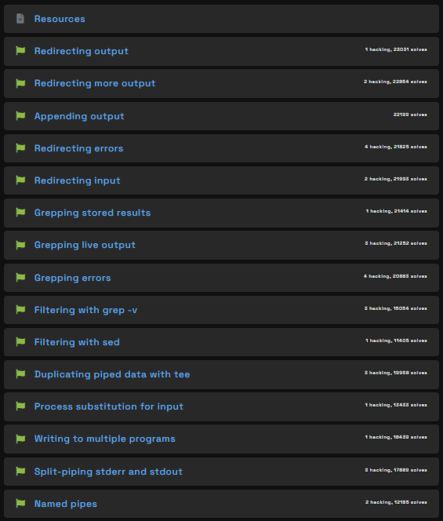
Fig 3.6 – Practicing Piping
• Redirecting output & Appending output: Am folosit operatorii > și >> pentru a redirecționa ieșirea standard (stdout) către fișiere, suprascriind sau adăugând conținut.
• Redirecting errors & input: Am utilizat 2> pentru a redirecționa erorile (stderr) și < pentru a furniza date dintr-un fișier direct la intrarea standard (stdin) a unei comenzi.
• Piping & Grepping (stored/live output & errors): Am conectat comenzile prin operatorul pipe | pentru a transmite fluxul de date direct către grep, filtrând rezultatele în timp real sau procesând erorile.
• Filtering with grep -v & sed: Am folosit grep -v pentru a inversa potrivirea (excluzând anumite linii) și sed pentru modificarea sau înlocuirea textului din mers.
• Duplicating piped data with tee: Am utilizat comanda tee pentru a salva datele dintr-un pipe într-un fișier în timp ce le afișam simultan pe ecran.
• Process substitution & Writing to multiple programs: Am folosit sintaxa <(...) și >(...) pentru a trata ieșirea unei comenzi ca pe un fișier de intrare/ieșire pentru alte programe.
• Split-piping & Named pipes: Am separat fluxurile stdout și stderr în pipe-uri diferite și am creat conducte cu nume (FIFO via mkfifo) pentru comunicare între procese.

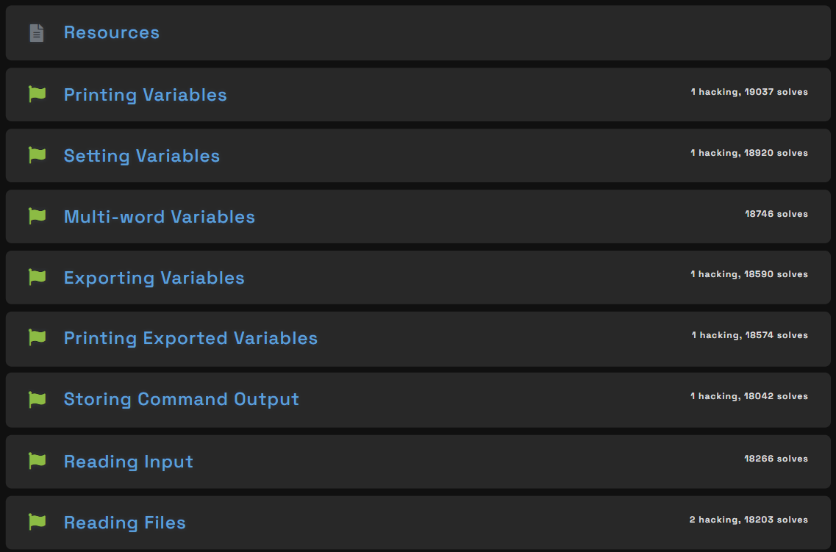

Fig 3.7 – Shell Variable
• Printing & Setting Variables: Am învățat să definesc variabile în shell folosind sintaxa VAR=valoare și să le afișez conținutul cu echo $VAR.
• Multi-word Variables: Am exersat atribuirea de valori ce conțin spații către variabile, utilizând ghilimelele pentru încadrarea corectă a textului.
• Exporting & Printing Exported Variables: Am folosit comanda export pentru a tranforma variabilele locale în variabile de mediu (environment variables), făcându-le accesibile și proceselor copil.
• Storing Command Output: Am învățat să salvez rezultatul executării unei comenzi într-o variabilă folosind substituția de comenzi VAR=$(comanda).
• Reading Input & Reading Files: Am utilizat comanda read pentru a prelua date de intrare de la tastatură sau pentru a citi conținutul fișierelor linie cu linie direct în variabile.

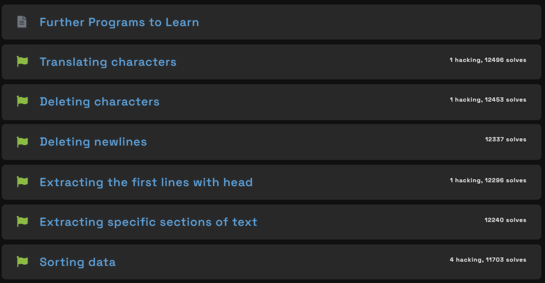
Fig 3.8 – Data Manipulation
• Translating, Deleting characters & Newlines: Am utilizat comanda tr pentru a înlocui, șterge sau elimina caractere specifice și linii noi din fluxul de text.
• Extracting the first lines with head: Am folosit comanda head pentru a extrage și afișa doar primele linii dintr-un fișier sau flux de date.
• Extracting specific sections of text: Am utilizat utilitare precum cut sau awk pentru a decupa și selecta doar anumite coloane sau câmpuri delimitate dintr-un text.
• Sorting data: Am folosit comanda sort pentru a reorganiza datele în ordine alfabetică sau numerică, facilitând analiza informațiilor prelucrate.

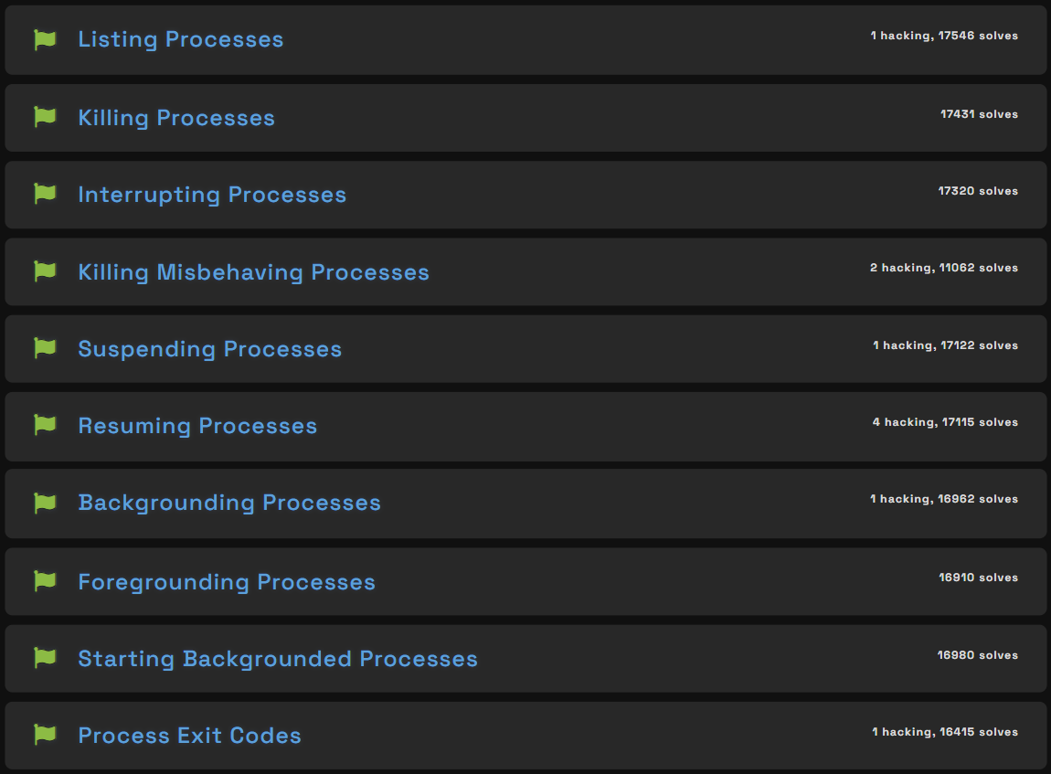
Fig 3.9 – Processes and Jobs

• Listing Processes: Am utilizat comanda ps pentru a vizualiza procesele active care rulează în sistem.
• Killing, Interrupting & Killing Misbehaving Processes: Am folosit comanda kill și combinații de taste precum Ctrl+C pentru a opri sau întrerupe procesele blocate ori nedorite.
• Suspending, Resuming, Backgrounding & Foregrounding Processes: Am exersat suspendarea proceselor cu Ctrl+Z, trecerea lor în fundal (bg), gestionarea listei de joburi și readucerea în primul plan (fg).
• Starting Backgrounded Processes: Am învățat să lansez procese direct în fundal încă de la pornire.
• Process Exit Codes: Am analizat codurile de ieșire ale proceselor pentru a verifica succesul sau eșecul executării acestora.

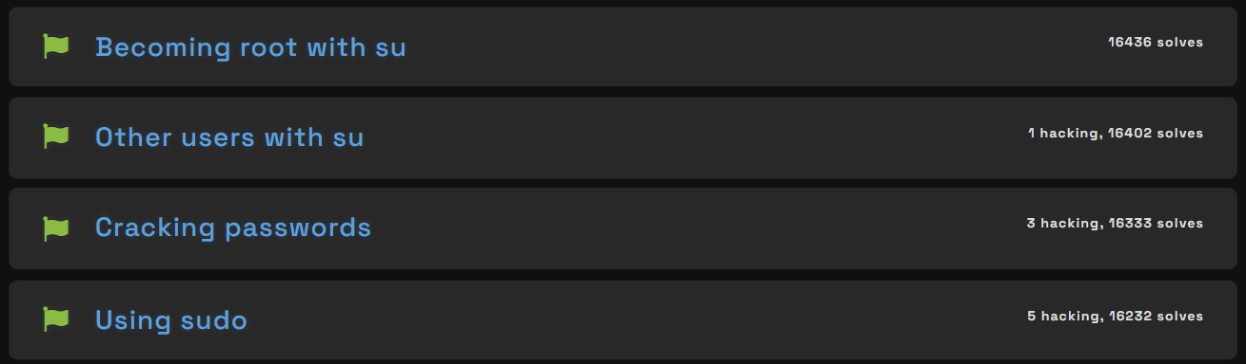
Fig 3.10 – Untagling Users
• Becoming root with su & Other users with su: Am utilizat comanda su (switch user) pentru a comuta sesiunea curentă către utilizatorul root sau alți utilizatori din sistem.
• Cracking passwords: Am explorat modul în care sistemul stochează parolele și am exersat tehnici de spargere a parolelor pentru a obține acces neautorizat la alte conturi de utilizator.
• Using sudo: Am folosit comanda sudo pentru a executa instrucțiuni individuale cu privilegii administrative maxime (root) fără a fi necesară schimbarea permanentă a utilizatorului.

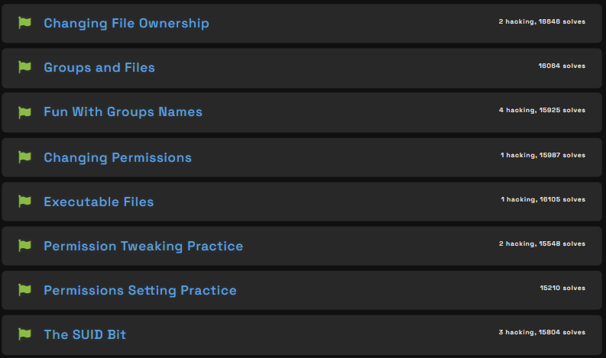
Fig 3.11 – Perceiving Permissions

• Changing File Ownership, Groups and Files & Fun With Groups Names: Am utilizat comanda chown (și chgrp) pentru a schimba proprietarul și grupul asociat fișierelor și directoarelor.
• Changing Permissions, Executable Files & Tweaking/Setting Practice: Am modificat drepturile de acces (citire r, scriere w, execuție x) folosind comanda chmod atât în mod simbolic (ex: u+x), cât și octal (ex: 755).
• The SUID Bit: Am analizat și exersat configurarea permisiunii speciale SUID (Set User ID) pe executabile, permițând rularea unui program cu drepturile proprietarului fișierului (de obicei root).

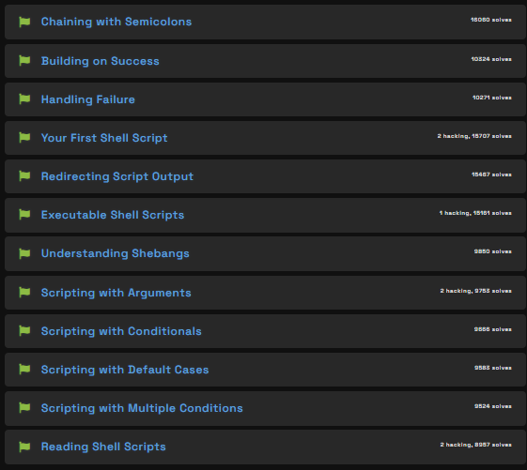
Fig 3.12 – Chainig Commands
• Chaining with Semicolons, Building on Success & Handling Failure: Am învățat legarea comenzilor secvențial cu punct și virgulă ;, executarea condiționată de succesul comenzii anterioare cu && și gestionarea eșecurilor cu ||.
• Your First Shell Script, Redirecting Output & Executable Scripts: Am creat primele scripturi de shell, am redirecționat ieșirea acestora și le-am acordat permisiuni de execuție (chmod +x).
• Understanding Shebangs: Am folosit linia Shebang (#!/bin/bash) la începutul fișierelor pentru a specifica interpretorul utilizat la rulare.
• Scripting with Arguments: Am exersat preluarea și prelucrarea parametrilor transmisi scriptului din linia de comandă (folosind $1, $2 etc.).
• Scripting with Conditionals, Default Cases & Multiple Conditions: Am implementat structuri de decizie (if, else, case) și condiții multiple pentru a controla fluxul de execuție al scripturilor.
• Reading Shell Scripts: Am analizat și interpretat scripturi complexe de shell pentru a le înțelege logica și comportamentul.

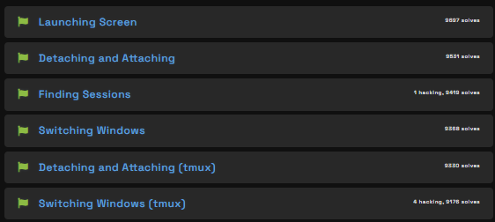
Fig 3.13 – Terminal Multiplexing
- Launching Screen, Detaching and Attaching & Finding Sessions: Am învățat să folosesc utilitarul screen pentru a lansa sesiuni persistente în terminal, a mă detașa de ele fără a opri procesele și a le reatașa ulterior.
- Switching Windows: Am exersat crearea și comutarea între mai multe ferestre virtuale în cadrul aceleiași sesiuni screen.
- Detaching and Attaching (tmux) & Switching Windows (tmux): Am utilizat multiplexorul tmux pentru a gestiona sesiuni detached/attached și pentru a naviga eficient între ferestre și panouri multiple într-o singură fereastră de terminal.

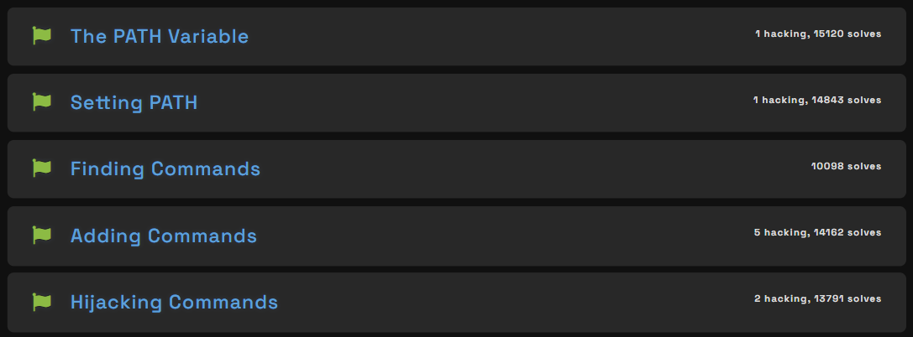
Fig 3.14 – Pondering PATH
• The PATH Variable & Setting PATH: Am înțeles rolul variabilei de mediu PATH în căutarea binarilor executabili și am exersat suprascrierea sau modificarea acesteia pentru a controla ordinea de căutare a comenzilor.
• Finding Commands & Adding Commands: Am identificat directoarele în care sistemul caută comenzile apelate și am adăugat noi directoare de scripturi/executabile în variabila PATH.
• Hijacking Commands: Am exersat interceptarea (preluarea) apelului unei comenzi de sistem prin crearea unui executabil propriu cu același nume într-un director prioritar din PATH.

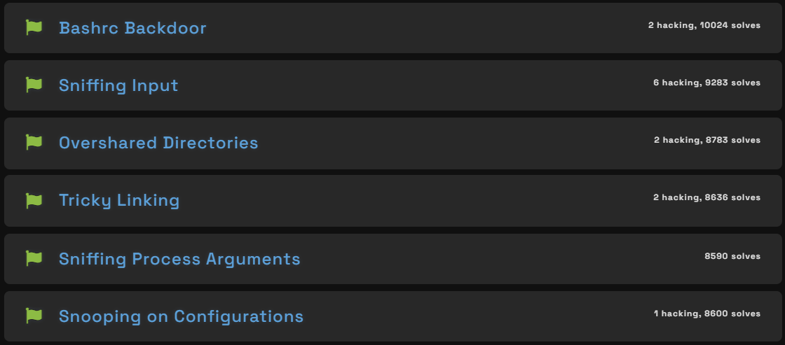
Fig 3.15 – Silly Shenanigans
• Bashrc Backdoor: Am analizat modul în care fișierele de configurare la pornirea shell-ului (cum ar fi .bashrc) pot fi modificate pentru a executa automat comenzi neautorizate sau persistente la fiecare lansare a unei sesiuni interactive.
• Sniffing Input: Am interceptat și monitorizat fluxurile de date de la intrarea standard (stdin) folosite de alte procese sau sesiuni pentru a captura informații sensibile.
• Overshared Directories: Am identificat directoare cu permisiuni de acces prea permisive (ex. permisiuni de citire/listare acordate tuturor utilizatorilor) pentru a descoperi fișiere protejate necorespunzător.
• Tricky Linking: Am folosit legături simbolice (symlinks) create strategic pentru a păcăli procesele sau scripturile cu privilegii să citească ori să scrie în fișiere la care nu aveam acces direct.
• Sniffing Process Arguments: Am monitorizat arborele de procese și argumentele transmise în linia de comandă de către alte aplicații (vizibile prin tabela de procese /proc), interceptând parole sau parametri confidențiali.
• Snooping on Configurations: Am analizat fișiere de configurare din sistem pentru a identifica credențiale, chei sau setări vulnerabile lăsate neprotejate.

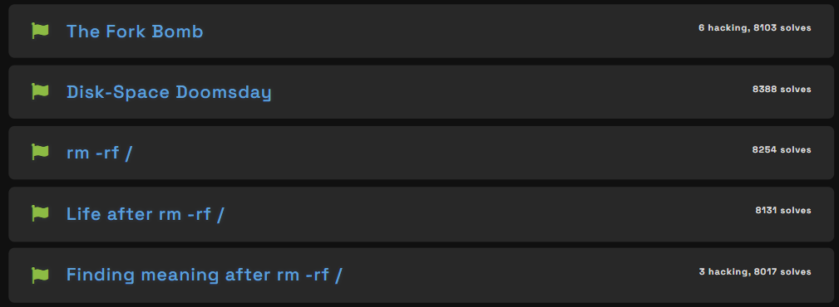
Fig 3.16 – Daring Destruction
- The Fork Bomb: Am analizat modul în care generarea necontrolată și recursivă de noi procese (o fork bomb) poate epuiza tabelul de procese al sistemului, ducând la blocarea totală (Denial of Service) a acestuia.
- Disk-Space Doomsday: Am explorat impactul umplerii rapide și complete a spațiului de stocare pe disc, observând eșecul proceselor din sistem de a mai scrie fișiere de stare, jurnale sau fișiere temporare.
- rm -rf /: Am analizat comanda destructivă rm -rf / și efectul ștergerii recursive și forțate a întregii structuri de fișiere a sistemului de operare de la nivelul directorului rădăcină.
- Life after rm -rf / & Finding meaning after rm -rf /: Am investigat starea în care rămâne un sistem aflat în memorie (RAM) după ce fișierele de pe disc au fost șterse, exersând navigarea și recuperarea de date/flag-uri utilizând doar comenzile și procesele încă active în memorie.

CONCLUZII
În urma realizării lucrărilor practice din modulele analizate, au fost consolidate cunoștințe fundamentale și avansate de administrare a sistemelor de operare bazate pe Linux.
A fost demonstrat modul în care uneltele native CLI pot fi combinate pentru automatizarea fluxurilor complexe de date, gestiunea riguroasă a proceselor și controlul accesului. De asemenea, experimentele practice privind securitatea (modificarea variabilelor de mediu, analiza permisiunilor SUID, interceptarea parametrilor de proces și simularea scenariilor destructive) au evidențiat importanța configurării corecte a sistemului pentru prevenirea escaladării neautorizate a privilegiilor și menținerea stabilității infrastructurii.

